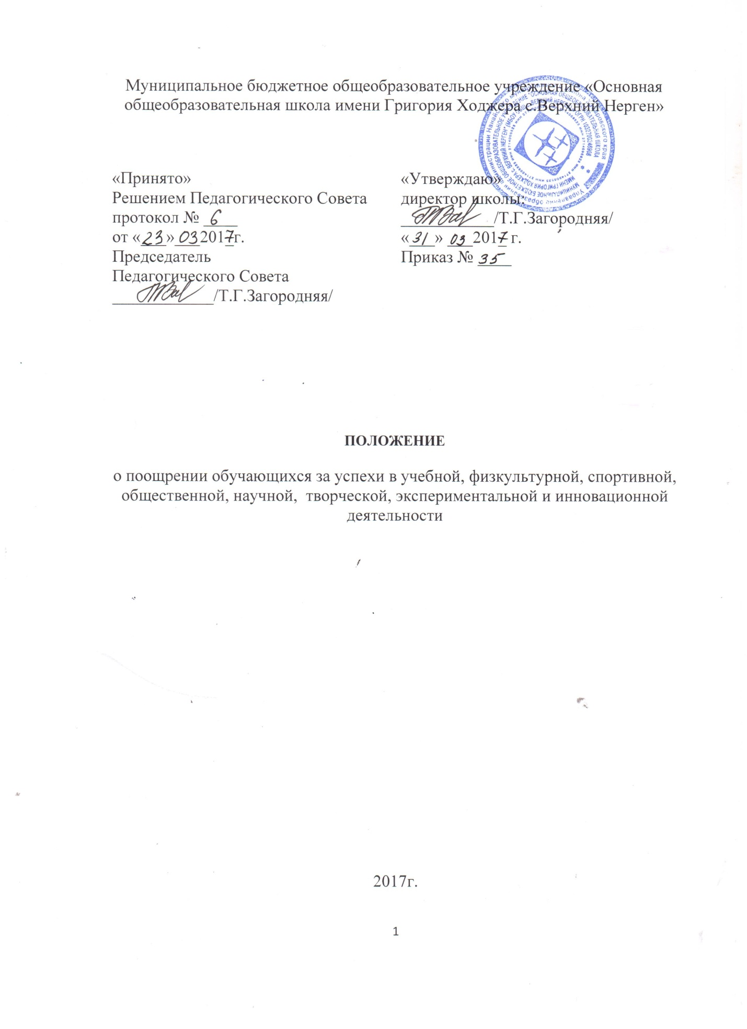

ПОЛОЖЕНИЕ
о поощрении обучающихся за успехи в учебной, физкультурной, спортивной, общественной, научной, творческой, экспериментальной и инновационной деятельности

1. Общие положения

1.1 Настоящее положение разработано в соответствии с п.10.1, п.11 ч. 3 ст.28 Федерального закона от 29 декабря 2012 года № 273 - ФЗ «Об образовании», Федеральным закон от 27.05.2014 № 135-ФЗ "О внесении изменений в статьи 28 и 34 Федерального закона "Об образовании в Российской Федерации" и Уставом образовательного учреждения.
1.2 Настоящее Положение определяет виды и условия поощрения обучающихся за успехи в учебной, физкультурной, спортивной, общественной, научной, научно-технической, творческой, инновационной деятельности, а также порядок учета поощрений обучающихся и их хранение в архивах информации.
1.3 Целью поощрения обучающихся является выявление и поддержка активных, творческих и интеллектуально одаренных детей, обучающихся имеющих спортивные достижения.

2. Виды поощрений

2.1. За высокие достижения в науке; отличную учёбу; участие и победу в учебных, творческих конкурсах, олимпиадах и спортивных состязаниях; за поднятие престижа школы на международных, всероссийских, региональных, муниципальных олимпиадах, конкурсах, турнирах, фестивалях, конференциях; общественно-полезную деятельность и добровольный труд на благо школы; благородные поступки применяются следующие виды поощрений:
• Награждение медалью "За особые успехи в учении";
• Выдача аттестата особого образца;
• Награждение Похвальным листом «За отличные успехи в учении»;
• Награждение грамотой «За хорошую учебу и активное участие в жизни школы и класса»;
• Награждение «Грамотой» за победу и призовые места в конкурсах, спортивных мероприятиях различного уровня, активное участие в жизни школы;
• Благодарственное письмо директора школы;
• Размещение фотографии обучающегося на Доске Почета школы.
3. Условия поощрения
3.1 Медалью "За особые успехи в учении" одновременно с выдачей аттестата особого образца награждаются лица, завершившие освоение образовательных программ среднего общего образования, успешно прошедшие государственную итоговую аттестацию и имеющим итоговые оценки успеваемости "отлично" по всем учебным предметам, изучавшимся в соответствии с учебным планом. Образец, описание и порядок выдачи медали устанавливаются федеральным органом исполнительной власти, осуществляющим функции по выработке государственной политики и нормативно-правовому регулированию в сфере образования.
3.2 Выпускникам Школы, достигшим особых успехов при освоении общеобразовательной программы основного и среднего общего образования, выдается аттестат особого образца.
3.3 Похвальным листом «За отличные успехи в учении» награждаются обучающиеся переводного класса, имеющие по всем предметам, изучавшимся в этом классе, четвертные и годовые отметки «5».
3.4 Грамотой «За хорошую учебу и активное участие в жизни школы и класса» награждаются обучающиеся переводного класса имеющие по всем предметам, изучавшимся в этом классе, четвертные и годовые отметки «5» и «4» и проявляющие активное участие в жизни школы.
3.5 Дипломом 1 степени награждаются учащиеся 1-9 классов, ставшие победителями конкурсов и спортивных соревнований; дипломом 2 и 3 степени награждаются учащиеся 1-9 классов ставшие призерами конкурсов и спортивных соревнований.
3.6 Благодарственным письмом директора награждаются:
• родители (законные представители) учащегося, достигшего высоких показателей в учебной, физкультурной, спортивной, общественной, научной, научно-технической, творческой, экспериментальной и инновационной деятельности;
• родители, оказавшие большую помощь и поддержку развитию школы, в организации школьных мероприятий.
3.7 На Доске Почета размещаются фотографии обучающихся, достигших в завершившемся учебном году значительных успехов:
• отличников учебы
• победителей и призеров муниципальных, региональных, федеральных этапов олимпиад, конкурсов, научно-практических конференций, спортивных соревнований.

4. Порядок представления к поощрению и применения мер поощрения.

4.1 Один раз в год в конце учебного года на педагогическом совете рассматриваются и утверждаются кандидатуры обучающихся на награждение Медалью "За особые успехи в учении", Похвальным листом «За отличные успехи в учении», грамотой «За хорошую учебу и активное участие в жизни школы и класса».
4.2 Для награждения обучающихся «Грамотой» за победу и призовые места в конкурсах, спортивных мероприятиях различного уровня, активное участие в жизни школы; классные руководители предоставляют директору школы ходатайство в произвольной форме с указанием конкретных достижений обучающихся.
4.3 Для награждения Благодарственным письмом директора школы классные руководители, заместитель директора по учебно-воспитательной работе предоставляют директору школы ходатайство в произвольной форме с указанием конкретных достижений обучающихся и родителей (законных представителей).
4.4 Один раз в год перед началом нового учебного года на педагогическом совете рассматриваются и утверждаются кандидатуры обучающихся на размещение их фотографий на Доске Почета.
4.5 Поощрение обучающихся утверждается приказом директора школы и оформляется на специальных бланках с указанием фамилии, имен, отчества обучающегося или родителей (законных представителей).
4.6 Вручение медали "За особые успехи в учении", Похвального листа «За отличные успехи в учении», грамоты «За хорошую учебу и активное участие в жизни школы и класса», Дипломов, Благодарственных писем, происходит в торжественной обстановке.
4.7 Каждый факт награждения обучающегося и родителей (законных представителей) фиксируется в общей для всех видов поощрений Книге регистрации поощрений.
4.8 Ответственность за ведение Книги регистрации поощрений несут заместители директора по учебной и воспитательной работе.
4.9 По завершении Книга регистрации поощрений подлежит хранению в архиве школы.

